文字書きについて
１、（福）いずみ会の文字（フロント両ドア）
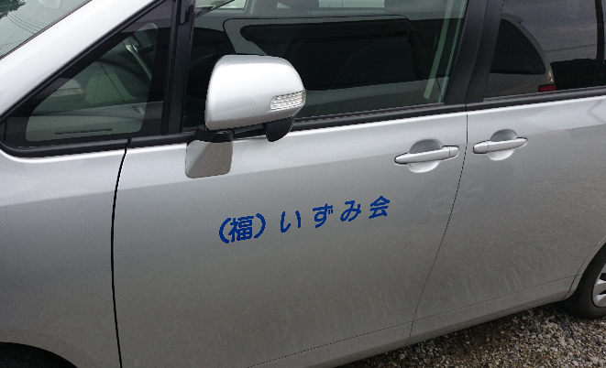
＊「（福）いずみ会」の文字は青色で、１文字８×８ｃｍとする。

２、赤い羽根共同募金文字及び赤い羽根のマーク（スライド両ドア）
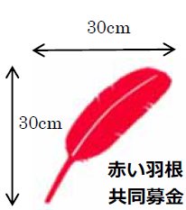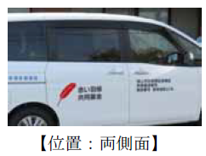
＊羽根のマークは赤色で、３０×３０ｃｍ以上とする。また、「赤い羽根共同募金」の文字は黒色で、１文字８×８ｃｍ以上とする。
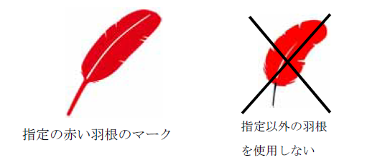
＊指定の赤い羽根のマークは、以下のアドレスからダウンロードし使用してください。
http://www.fukushi-saitama.or.jp/saitama00/AKAIHANE/2015sozai.html

